Plans de gestion des sites LIFE Elia

UG:UM230A - Circuit: 70.131: pylône 82 au 85
Nom complet de l'UG: PONDROME/MONCEAU-EN-ARDENNES 70KV LI

Action LIFE: Lisière : 1 polygone(s) (1.03 ha)
Autres actions LIFE sous cette/ces portée(s): Prairie fleurie; Lisière restaurée; Verger

Commune(s): Gedinne

Triage(s) DNF concerné(s): Houdremont (CORDY Jean-Thierry - GSM: 0477 78 14 87)

Cantomment(s) DNF concerné(s):BEAURAING (082/64.36.10)
Info actualisées sur Le portail environnement de Wallonie

Gestionnaire (+ Propriétaire):
ID | Gestionnaire | Propriétaires
SP_369 | DNF | Commune De Gedinne
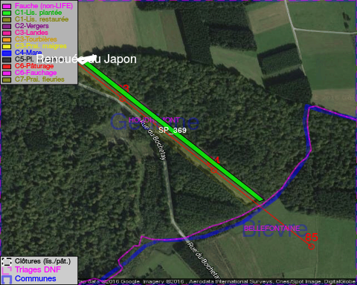

ATTENTION: PRESENCE D'UNE PLANTE INVASIVE: Renouée du Japon!!

GESTION:

Objectif à long terme :

Lisière structurée stabilisée par sélection d'espèces arbustives

Tous les aménagements ont été terminés en December 2014

Détail par portée
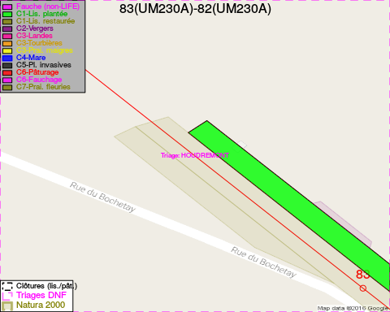
Adresse propriétaire:
- [SP_369] Commune De Gedinne: R Albert Marchal 2 Gedinne
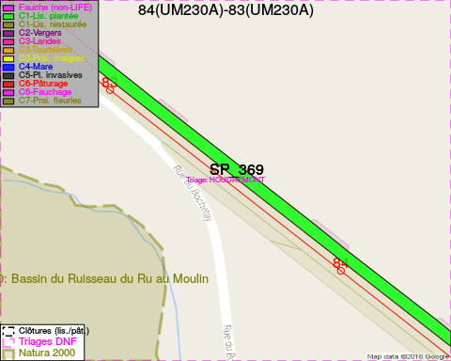
Adresse propriétaire:
- [SP_369] Commune De Gedinne: R Albert Marchal 2 Gedinne
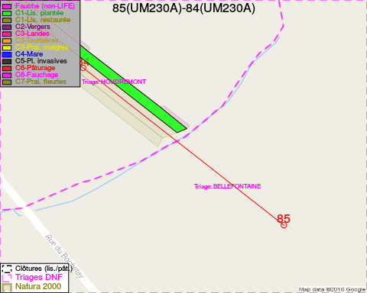
Adresse propriétaire:
- [SP_369] Commune De Gedinne: R Albert Marchal 2 Gedinne

Document réalisé le 29/11/2016

